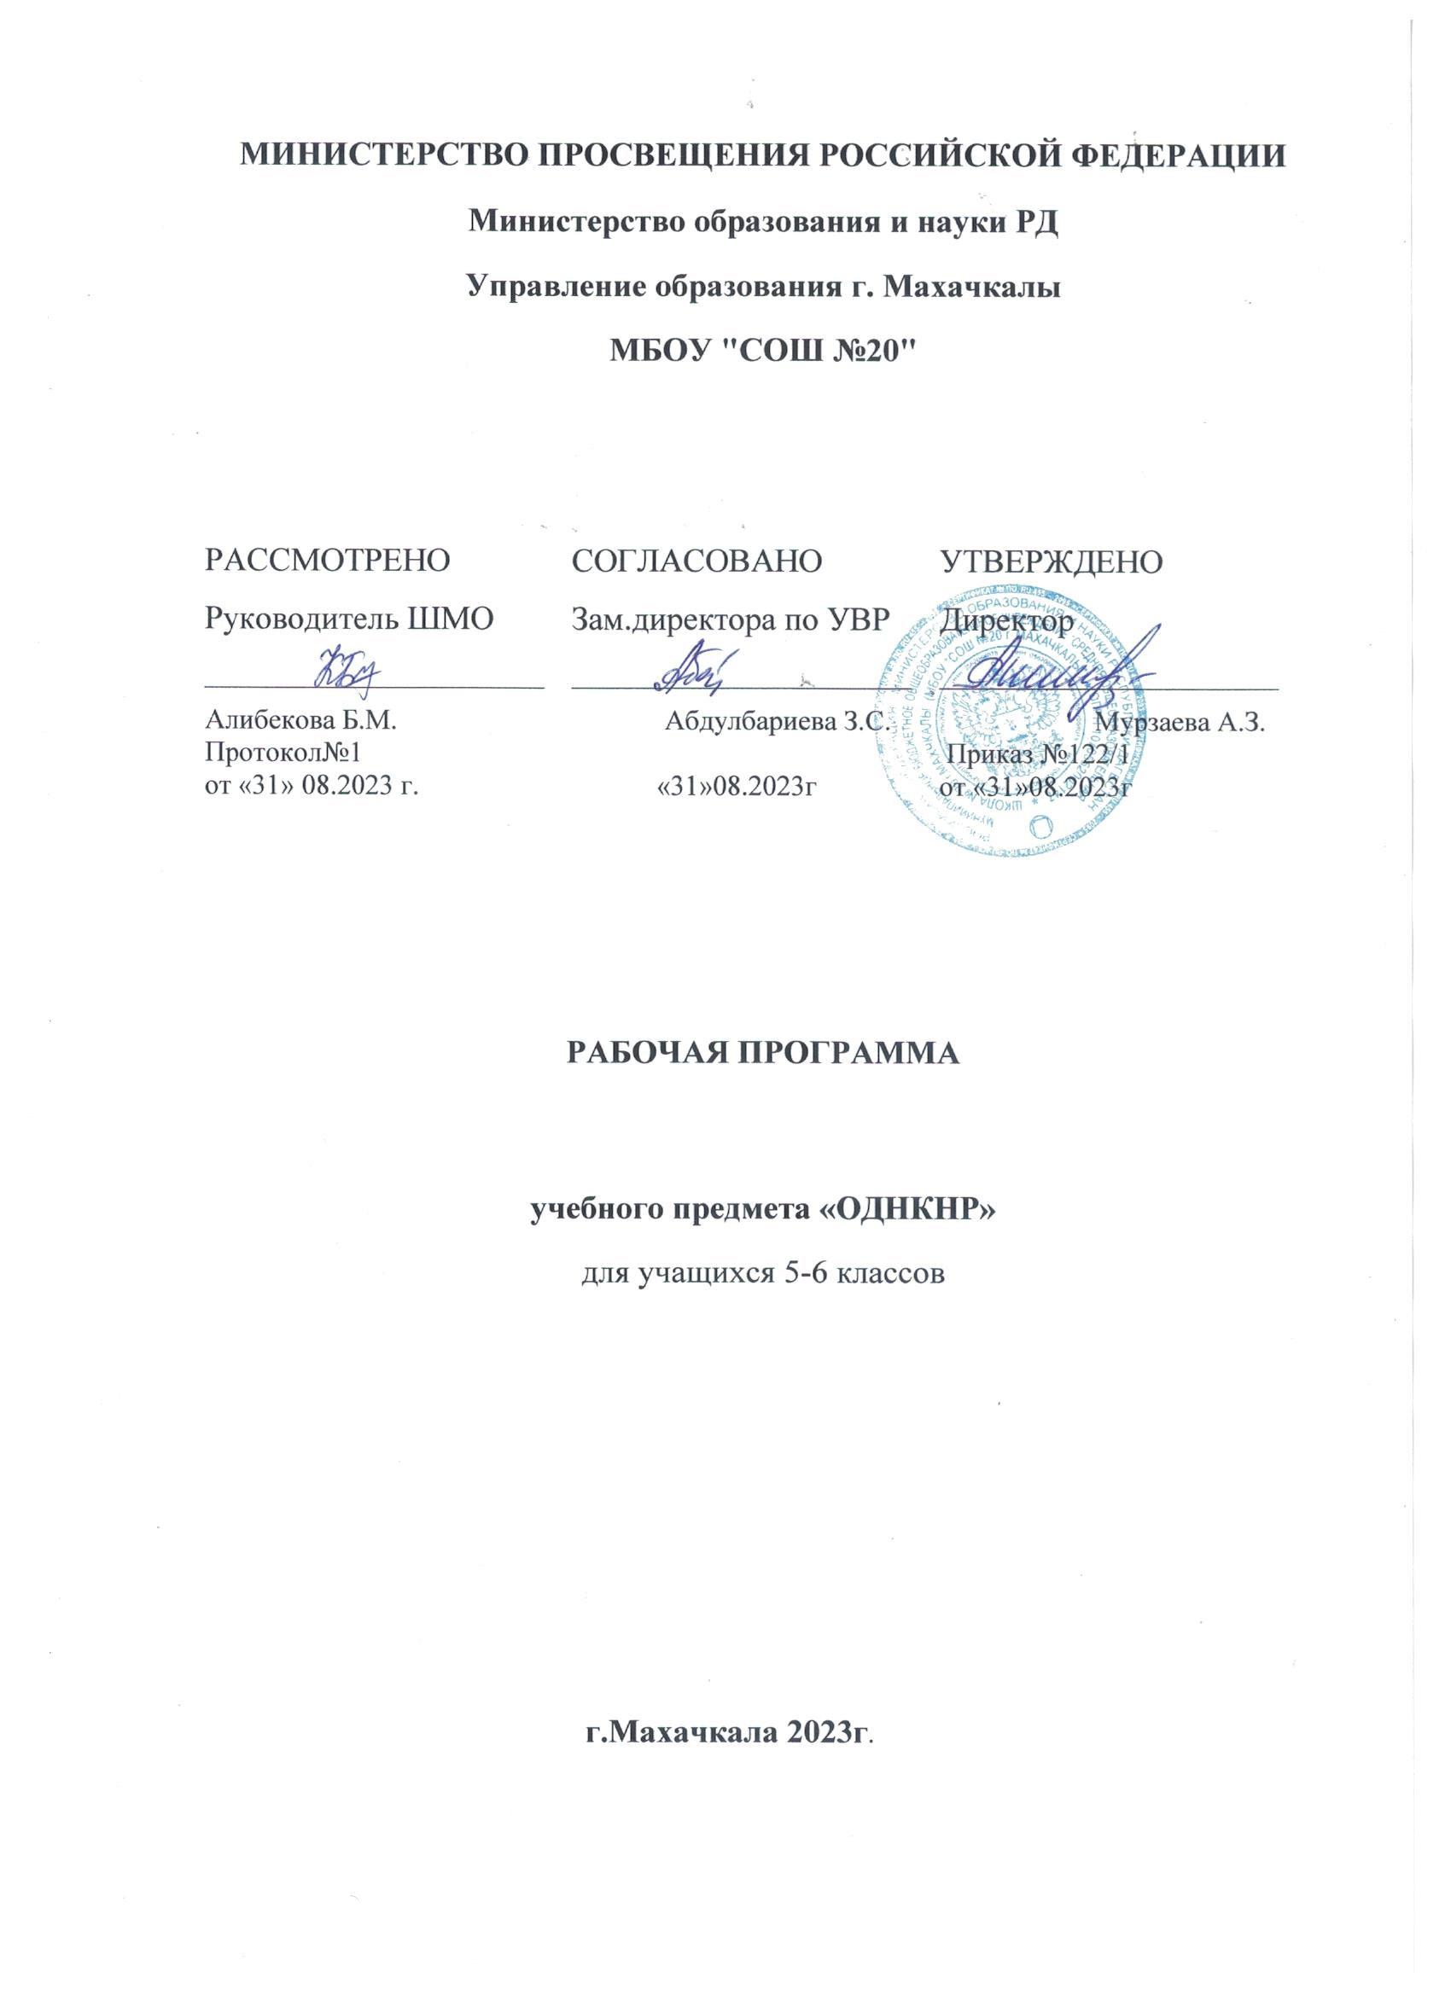

**‌** **МИНИСТЕРСТВО ПРОСВЕЩЕНИЯ РОССИЙСКОЙ ФЕДЕРАЦИИ**

**Министерство образования и науки РД‌‌**

**‌****Управление образования г. Махачкалы‌**​

**МБОУ "СОШ №20"**

|  |  |  |
| --- | --- | --- |
| РАССМОТРЕНО  Руководитель ШМО  ________________________  Алибекова Б.М.  Протокол№1  от «31» 08.2023 г. | СОГЛАСОВАНО  Зам.директора по УВР  ________________________  Абдулбариева З.С.  «31»08.2023г | УТВЕРЖДЕНО  Директор  ________________________  Мурзаева А.З.  Приказ №122/1  от «31»08.2023г |

‌

**РАБОЧАЯ ПРОГРАММА**

**учебного предмета «ОДНКНР»**

для учащихся 5-6 классов

**г.Махачкала‌** **2023‌**​**г**.